EUCHARISTIE : BIBLE ET ŒUVRES D’ART 3.108

Destinataires privilégiés :  X Les enfants (cycle : 0 1, 0 2, X 3, X 4).  X L’équipe enseignante.  0 Les parents, la communauté paroissiale.  Date de la dernière mise à jour :  Moment de l’année : mai et juin 2006. | Champs d’action visés :  X Champ de la pédagogie.  0 Champ des relations 0 intér., 0 extér. à l'école  0 Champ de l'organisation de la vie scolaire.  X Champ de la proposition, de la célébration de foi.  Type d'activité : Apprentissage – Activité artistique.
Idée de base :  La fiche en un coup d’oeil :  Vous désirez en savoir plus ? Lisez ces quelques commentaires :  - Découverte d’un triptyque composé de 5 tableaux de Dirk Bouts  (Eglise Sint-Pieter à Leuven)  - Les enfants observent librement puis décrivent et posent des questions…  - Découvertes dirigées :  - L’auteur et le contexte de son œuvre : Dirk Bouts est un peintre flamand qui vivait à Leuven en 1450 !  Retrouvons cette date sur notre ligne du temps. Etablissons quelques liens avec des faits de cette époque (Création de l’université de Louvain en 1425, époque de Philippe le Bon, duc de Bourgogne et créateur de l’ordre de la toison d’or, période de l’art gothique…) Dirk Bouts a donc peint avec le style de son époque, les costumes de son époque. Mais surtout, il voulait faire passer un message…Lequel ? Nous allons essayer de le découvrir !  - Comment sont organisés ces 5 tableaux ? Pourquoi pareil agencement ? Que veut nous dire le peintre ? Les enfants avanceront peut-être que le tableau représentant la dernière Cène est mis à l’honneur par sa taille, par sa place centrale…. Le personnage de Jésus est Cœur de l’ensemble. Les autres scènes viennent enrichir notre lecture et notre questionnement.  - Cherchons les points communs entre les tableaux.  - Reconnaissons-nous ces 5 épisodes bibliques ? Un ou deux peut-être ?  - Découverte des extraits bibliques (voir annexe 2)  Lecture des 5 extraits à apparier à chaque tableau. Chaque texte contient suffisamment d’indices pour que les élèves puissent retrouver facilement l’œuvre d’art correspondante.  1  2  3  4  5  SOLUTIONS :  Genèse 14, 17-19 Abraham et Melchisédech tableau 2  Exode 12, 8-9 La Pâque tableau 3  Exode 16, 15-16 La manne tableau 4  1Rois 19, 5-8 Elie tableau 5  Marc 14, 22-25 La Cène tableau 1 |  | PLE 2.6  FOI 1.1  FOI 2.2  Voir annexe 6  Les 5 tableaux peuvent « facilement » être téléchargés et imprimés sur des transparents.
  Cette fiche s’inscrit dans le cadre du Fil Rouge de l’animation pastorale 2005/2006 consacrée à la prière.
  La grande prière au cœur de la messe, l’Eucharistie, peut être abordée, par exemple, au départ de la découverte d’une ou de plusieurs œuvre(s) d’art…
  Activité qui met en évidence différents extraits de la Bible où la nourriture occupe une place de choix. Pour ce faire, nous découvrons un « triptyque » (ici, ensemble de 5 œuvres de Dirk Bouts) Quelques éléments importants, communs à chaque tableau, seront mis en évidence et reliés à un extrait biblique correspondant.
- Recherche complémentaire.  Dans chaque tableau, quand c’est possible, identifions les personnages (nom… NT ou AT…)  - Tableau 1 : Jésus est à la place d’honneur. C’est lui qui préside le repas et celui vers qui se tournent la plupart des regards. A remarquer, il y a le même nombre de disciples de part et d’autre de Jésus !  Pour être convaincu de la place centrale de Jésus dans ce tableau 1, tracez les diagonales du rectangle. Celles-ci se coupent sur la main de Jésus.  Quel geste pose Jésus ? C’est bien celui de la bénédiction (consécration). Les médianes vous confirmeront vos hypothèses.  - Tableau 2 : Melchisédech, prêtre de Dieu, offre la nourriture à Abraham, reconnaissable à son armure de soldat.  - Tableau 3 : Chacun mange le repas selon les rites prescrits par Dieu lui-même.  - Tableau 4 : Tout le peuple ramasse la manne. Juste le nécessaire quotidien…  - Tableau 5 : Élie est nourri par l’ange…  Et encore…  Dans le tableau 1, se retrouvent des éléments des autres oeuvres. Le pain, pris pour signe du don de Dieu, est présent dans chaque tableau.  D’autres éléments communs peuvent être mis en évidence :  - nappe blanche (tableaux 1 et 3)  - plateau avec ou sans l’agneau (tiens… pourquoi ?) (tableaux 1 et 3)  L’avez-vous remarqué ? :  Dans la Bible, le pain est un symbole important.  - Moïse conduit son peuple à travers le désert. Dieu ne les abandonne pas, Il leur donne la « Manne » : le pain qui fait vivre.  - Jésus partage le pain et le vin avec ses disciples. Il leur donne ce signe d’amour. Encore aujourd’hui, lorsque les chrétiens communient, ils ne font qu’un avec Jésus. Le prêtre dit « Le corps du Christ ».  - D’autres œuvres… ?  Le thème du pain et de l’Eucharistie, en particulier, est un sujet abordé par beaucoup de peintres qui l’ont traité de manières très différentes…  Et si nous en cherchions des exemples dans des livres d’art ?  Ou via le site « La Bible illustrée » : http://perso.wanadoo.fr/maurice.lamouroux  - À vos crayons… et pinceaux !  Pourquoi ne pas interpréter, à notre manière, ces différents passages bibliques ?  (L’ensemble comportant 5 tableaux, réalisons peut-être ce travail en 5 équipes, chaque équipe prenant en charge un élément du triptyque)  Organisation du panneau : les dessins disposés comme le triptyque de Bouts + les extraits bibliques + une prière pour chaque partie  - Mais il est question de pain dans d’autres passages bibliques encore…  En connaissons-nous ?  Cherchons ces autres passages…  Réalisons un autre triptyque qui comporterait aussi des représentations de ces nouveaux extraits découverts.  La revue « Simon » n° 7 du 26 avril 2004 (Editions Averbode) propose une réalisation que nous pourrions comparer avec notre travail…  - Et si on priait ?  Et si notre expression artistique se faisait prière ?  Et si notre travail était exposé dans l’église paroissiale ?  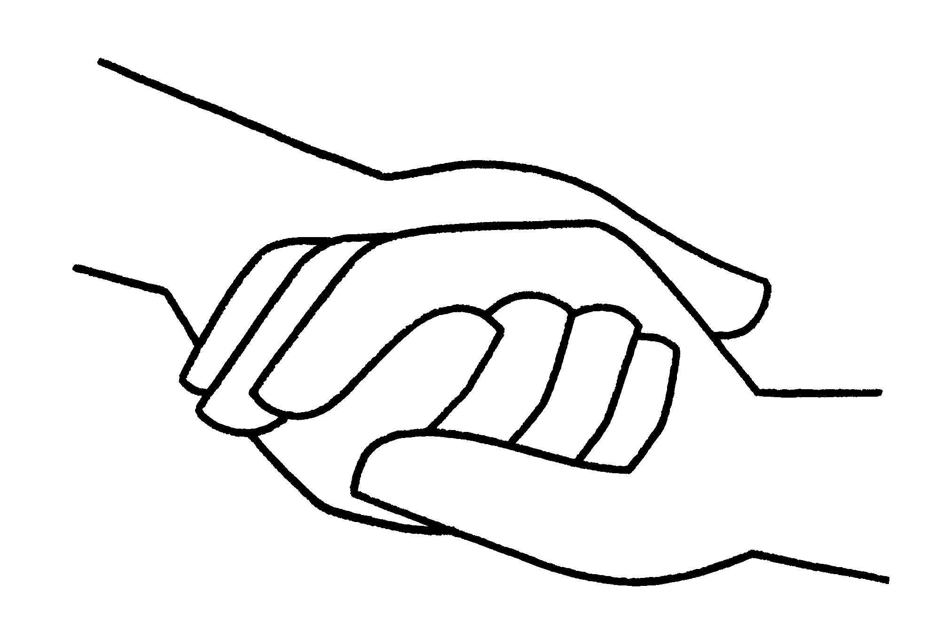 |  | Pour plus de précision au niveau des détails, voir l’adresse Internet à la fin de l’annexe 6  Voir annexe 5  Voir annexe 4  Voir annexe 7
Annexe 1 : Informations sur le peintre et son temps
Primitifs flamands
A l’époque, les artistes peignaient sur des panneaux de chêne couverts d’une préparation blanche à base de craie et de gomme arabique. L’huile de lin était utilisée dans la préparation des couleurs.
Le goût prononcé pour les détails, le réalisme bourgeois et les couleurs limpides caractérisent les peintres flamands des XIVe et XVe siècles.

Dirk (ou Thierry) Bouts serait né entre 1415 et 1420 à Haarlem aux Pays-Bas.
Il s’installe à Louvain où il fait école.
Chaque tableau de Bouts est une fenêtre ouverte sur son temps et constitue un miroir de la société de la seconde moitié du XVe siècle. Le peintre innove par ses figures allongées et impassibles et par l’utilisation d’une perspective géométrique.
Le triptyque de la Dernière Cène se trouve dans la collégiale Saint-Pierre à Louvain.

------------------------------------------

Annexe 2 : Extraits bibliques
issus de « Parole de vie » : bible en français fondamental

Genèse 14, 18-20
¹⁸ Melchisédech est roi de Salem et prêtre du Dieu très-haut. Il apporte du pain et du vin. ¹⁹ Il bénit Abram en disant : « Le Dieu très-haut qui a créé le ciel et la terre, qu’il bénisse Abram ! ²⁰ Chantons la louange du Dieu très-haut qui a livré tes ennemis en ton pouvoir ! » Abram lui donne le dixième de tout ce qu’il a ramené de la guerre.

Exode 12, 8-11
⁸ On fera griller la viande, puis, pendant la nuit, on la mangera avec des pains sans levain et des herbes amères. Vous ne mangerez pas la viande crue, ni bouillie. Vous la ferez griller sur le feu avec la tête, les pattes et les autres morceaux de l’animal. ¹⁰ Vous ne garderez rien pour le jour suivant. S’il reste quelque chose, vous le brûlerez. ¹¹ Voici dans quelle tenue vous mangerez ce repas : les vêtements serrés autour de la taille, les sandales aux pieds et un bâton à la main pour marcher. Vous mangerez vite. Ce sera la Pâque, une fête pour moi, le Seigneur.

Exode 16, 14-16 et 19
¹⁴ Quand le sol redevient sec, des petits grains blancs, très fins, restent par terre. ¹⁵ Les Israélites regardent et se disent entre eux : « Qu’est-ce que c’est ? » En effet, ils ne savent pas ce que c’est. Mais Moïse leur dit : « C’est le pain que le Seigneur vous donne à manger. ¹⁶ Voici ce que le Seigneur commande : « Chacun doit ramasser ce qui lui est nécessaire. Prenez-en à peu près une mesure par personne. Tenez compte du nombre de personnes qui vivent dans la tente ».
¹⁹ Moïse leur dit encore : « Ne gardez rien jusqu’à demain ! »

1R 19, 5-8
⁵ Ensuite Elie se couche sous le petit arbre et il s’endort. Mais un ange vient le toucher et lui dit : « Lève-toi et mange ! » ⁶ Elie regarde : près de sa tête, il y a une galette cuite sur des pierres chauffées et un pot d’eau. Il mange, il boit et se couche de nouveau. ⁷ Une deuxième fois, l’ange du Seigneur vient le toucher. Il lui dit : « Lève-toi et mange, car tu dois faire un très long voyage. » ⁸ Elie se lève, il mange et boit. Cette nourriture lui donne des forces. Alors il marche 40 jours et 40 nuits jusqu’à l’Horeb, la montagne de Dieu.

Mc 14, 22-24
²² Pendant le repas, Jésus prend du pain. Il dit la prière de bénédiction, il partage le pain et le donne à ses disciples en disant : « Prenez, ceci est mon corps. » ²³ Ensuite il prend une coupe de vin. Il remercie Dieu, il donne la coupe à ses disciples et ils en boivent tous. ²⁴ Jésus leur dit : « Ceci est mon sang, le sang de l’alliance de Dieu. Il est versé pour un grand nombre de gens.

Annexe 3 : « L’agneau de Dieu »
(Théo, p 286)

Peuple de bergers, Israël a toujours aimé, dans l’expression de sa foi, les comparaisons pastorales : le bon pasteur, l’agneau, le loup, la brebis perdue, le bercail…
Au centre du repas de la fête de Pâques, qui célébrait la délivrance d’Israël, on mangeait l’agneau pascal, dont le sang avait marqué les portes des maisons pour protéger de la dernière plaie d’Egypte (Ex 12)
Plus tard, les prophéties d’Isaïe (53, 7-12) et de Jérémie (11, 19) avaient annoncé la venue d’un serviteur de Dieu, doux comme l’agneau, qui se laisserait comme lui mener à l’abattoir, et par qui s’accomplirait le dessein de salut de Dieu. Enfin, Jean-Baptiste avait désigné Jésus à ses disciplines comme « l’agneau de Dieu qui enlève le péché du monde » (Jn 1,29).
Or la Passion de Jésus s’est précisément déroulée en ce temps de la Pâque pour la célébration de laquelle les Juifs égorgeaient des milliers d’agneaux.
Lorsque la veille de sa mort, au cours du repas pascal, il leur a donné une coupe de vin en leur disant : « Ceci est mon sang, le sang de l’Alliance, versé pour le pardon des péchés » (Mt 26, 27-28) ses disciples ont donc bien compris qu’il se présentait comme « l’agneau de Dieu ». Dans chaque messe aujourd’hui, juste avant la communion, le Christ Jésus est invoqué comme « Agneau de Dieu ».

------------------------------------------

Annexe 4 : D’autres extraits bibliques…

De multiples extraits bibliques font référence à la nourriture et au pain, en particulier…

En voici quelques-uns :
- Gn 18, 5-6, où Abraham offre du pain aux visiteurs du chêne de Mambré.
- Ex 13, 6-7, où Moïse impose le pain azyme pendant 7 jours.
- 1 R 17, 4-6, où des corbeaux nourrissent Elie.
- 2 R 4, 42-44, où Elisée multiplie les pains.
- Lc 9, 12-17 où par la multiplication des pains, Jésus nous montre qu’il est là pour tous et pour chacun d’entre nous. Il est « cadeau ».
- Lc 24, 30, où les disciples d'Emmaüs reconnaissent Jésus à la fraction du pain.
- …

------------------------------------------

Annexe 5 : Quelques exemples de prière…

1. Pain et vin
Le livre des fêtes / Ch. Singer / Editions du Signe

Tu as donné ta vie,  comme du pain  posé sur la table,  mis en morceaux  et distribué  pour que chacun,  tendant la main et le cœur,  puisse en recevoir  et s’en nourrir. | Tu as donné ta vie,  comme du vin  versé dans la coupe  et offert  pour que chacun  tendant les lèvres et le cœur  puisse en prendre  et s’en réjouir.

2. Psaume 77 (78)
Pour trouver Dieu / Effata / Dossier 6 : Dieu nourrit son peuple

Nous chanterons les merveilles du Seigneur !
- Les fils d’Israël murmurent contre Dieu :
Pourra-t-il donner du pain dans le désert ?
- Le Seigneur entend : il vient pour les sauver
Et pour les nourrir, il fait pleuvoir la manne
- Les Fils d’Israël sont rassasiés de pain :
Ils n’auront plus faim, c’est Dieu qui les nourrit !

3. Jeudi saint…
Brins de silence (10-12ans) – AVERBODE

Quel étrange cadeau tu nous as fait,  ce soir-là, Jésus.  Un tablier de serviteur,  nous qui rêvons souvent d'être  le premier servi...  Un peu de pain, un peu de vin:  la nourriture de tous les jours  et la boisson des jours de fête  pour nous dire que tu veux  que ta vie coule dans nos veines... | Étrange cadeau, que nous ne comprenons pas bien…  Peut-être parce que nous sommes trop riches de tant de choses inutiles.  Peut-être parce que nous sommes trop compliqués et que nous voulons comprendre avec notre raison ce qui se reçoit avec le coeur.  Merci, Jésus,  pour ton cadeau du jeudi saint...

4. Debout ! mange !
Pour rencontrer le Seigneur – Effata

Seigneur Dieu,
Je me réjouis
De tout ce que tu as fait pour Elie :
Tu l’as nourri dans le désert.

Je t’en prie Seigneur,
Nourris-moi,
Donne-moi ta force.
Alors j’irai vers toi.
Chaque jour,
Je croirai en toi,
Je parlerai de toi.

----------------

5.

Sois béni Dieu Très-Haut,
Pour le pain et le vin,
Donné pour la multitude !
Ton nom est grand, ton nom est beau,
Pour les siècles des siècles.

----------------

6.

Seigneur,
La nuit de la première Pâque,
Tes enfants ont mangé l’agneau,
Debout, prêts à partir,
Tu les appelais à passer à la liberté.

Seigneur,
Avec Jésus ressuscité,
Vivant pour toujours,
Tu nous fais passer à une vie nouvelle.
Seigneur, apprends-nous
À vivre de ta vie.

Annexe 6

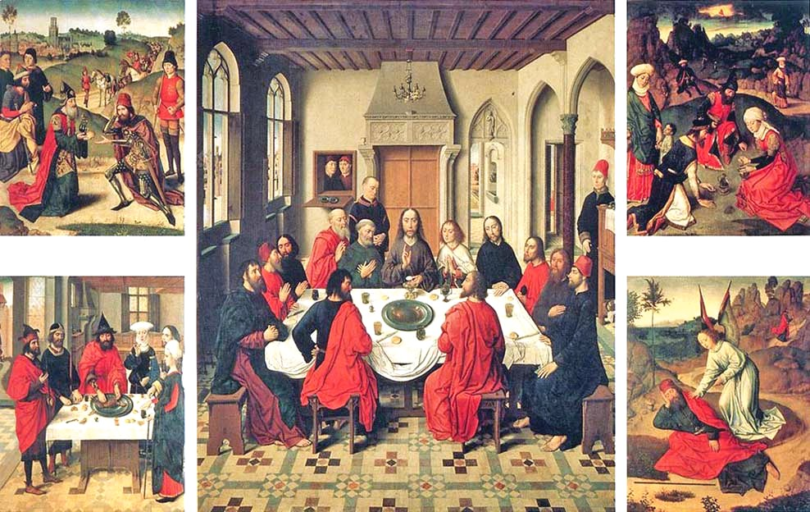

Pour mieux observer les détails de ces 5 tableaux du triptyque de Dirk Bouts :

http://www.wga.hu/frames-e.html?/html/b/bouts/dirk_e/lastsupp

------------------------------------------

Annexe 7

